Elaboração |  | Aprovação
Nome | Data | Nome | Data
Silmara Candiani Lemes | 07/03/2018 | Cristiane Moraes Tuvani | 07/03/2018

- Objetivo
O objetivo desta instrução de trabalho é orientar sobre os procedimentos de contas a receber.

- Referências
Não aplicável

- Definições
Não aplicável

- Procedimentos e responsabilidades
  - Gerar Boletos/Faturas:
- Verificar a situação da Venda, se está cancelada (Movimentos – Nfe – Consultar por data);
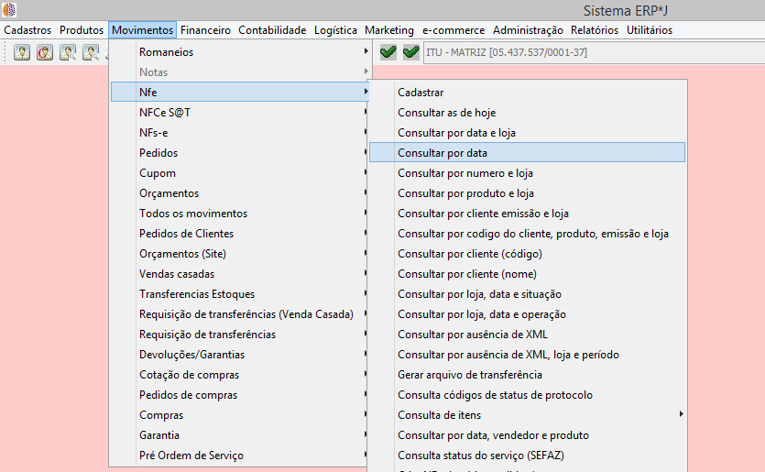

- Conferir os prazos enviados pelas lojas;
- Gerar o período da cobrança (Financeiro – Cobrança – Boletos – Períodos – cadastrar), preencher o campo Cedente=1, período (data inicial e data final) anotar o código do período;
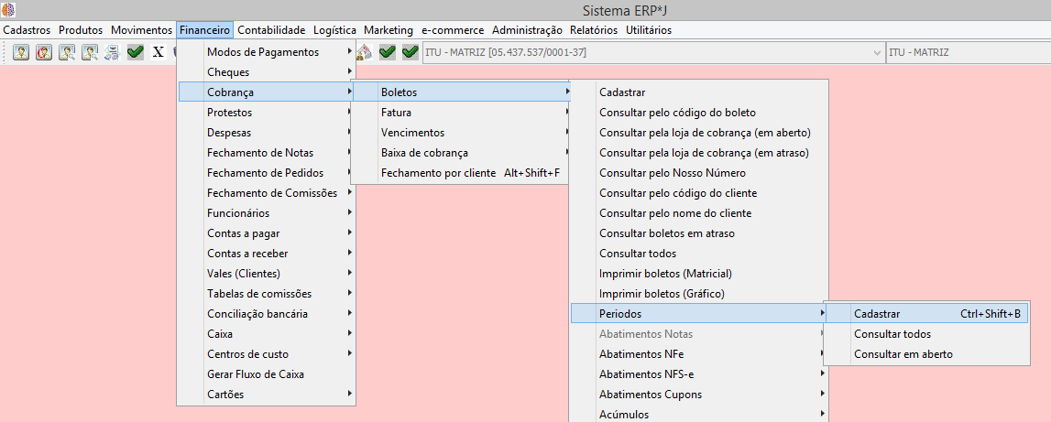

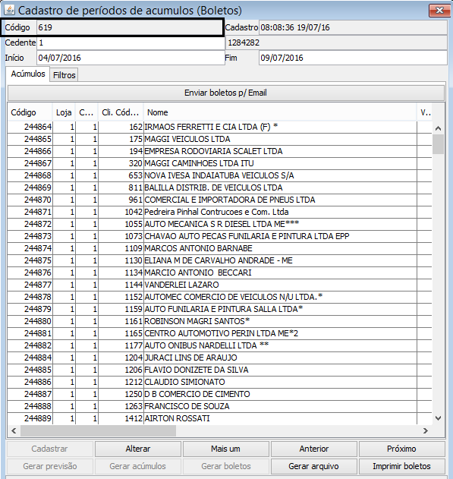

- Gerar acúmulo (Financeiro – Cobrança – Boletos – Períodos – Consultar Todos – Clicar sobre o Período – Gerar Acúmulos), ordenar pelo valor para ver se não tem nada negativo (quando o valor de devolução é maior que o valor da venda), se houver fazer a exclusão do acumulo.
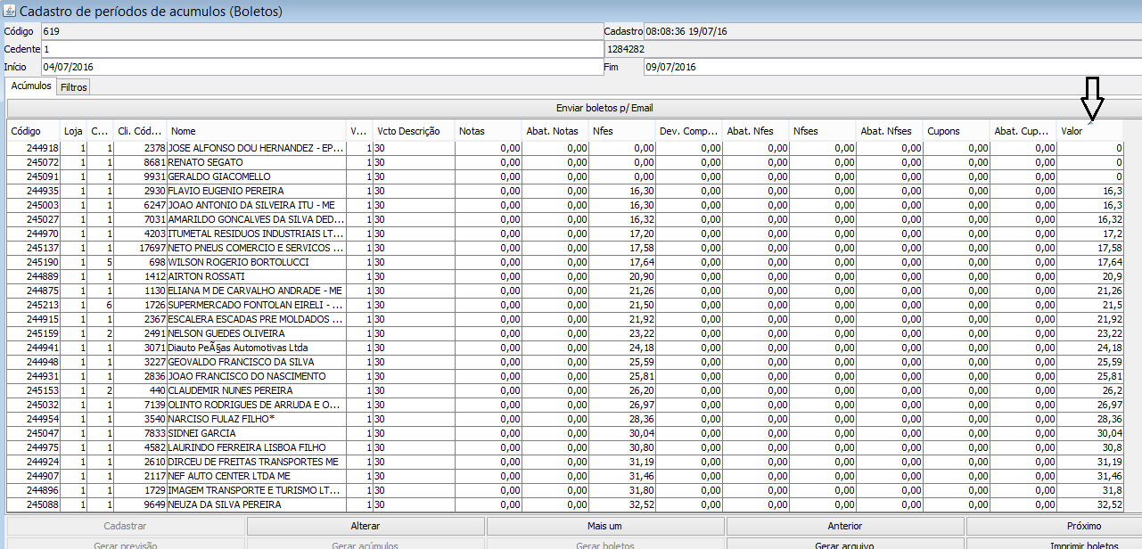

- Incluir as devoluções emitidas pela Auto Geral (Devolução do cliente), no sistema ERPJ acessando o menu (Financeiro – Cobrança – Boletos – Acúmulos – Consultar pelo código do período) clicar no nome do cliente e adicionar a devolução no acúmulo do cliente, na “aba Nfe”.
- Incluir as devoluções emitidas pelos clientes, (Financeiro – Cobrança – Boletos – Acúmulos – Consultar pelo código do período) clicar no nome do cliente e adicionar a devolução no acúmulo do cliente, “aba Dev. Compras”
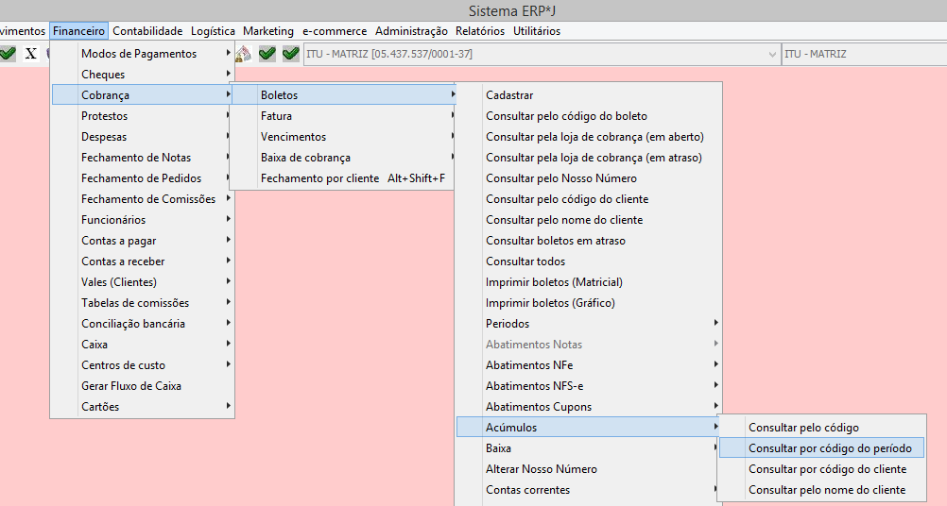

- Imprimir o relatório de devoluções para verificar se não tem mais notas para incluir. No sistema ERPJ acessar o menu (Relatórios – Relatórios de Devoluções – Devoluções em Aberto) colocar o período 01/01/10 até a “data de hoje”, e seguir instruções acima para incluir no sistema.
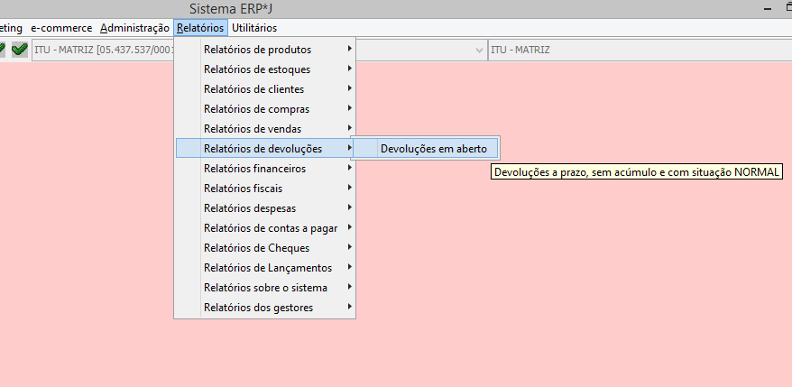

- Verificar os valores se são menores ou maiores que R$ 300,00 (trezentos reais), ordenando a coluna em ordem crescente, se menor o prazo é de 30 (trinta) dias, se maior é dividido em duas parcelas, 30(trinta) e 45 (quarenta e cinco) dias;
- Existem alguns clientes que possuem Prazo especial, neste caso, verificar os formulários FFI-006/FFI-007 “Planilha de prazos de boletos/faturas”, e o formulário FFI-005 “Planilha de prazos de clientes especiais”, e alterar no sistema, clicando sobre o nome do cliente, e alterando o prazo (F8 para consultar);
- Conferido tudo, gerar os boletos (Financeiro - Cobrança – Boletos – Períodos – Consultar Todos) clicar sobre o período – Gerar boletos;
- Verificar os clientes que tem datas especiais de pagamentos, clica sobre o cliente, e altera a data de vencimento;
- Após finalizados os boletos, clicar no botão enviar boletos por e-mail;
- Imprimir os boletos que não foram por e-mail, e entregar para a telefonista para envelopar e enviar para o correio;

  - Baixa de duplicatas pagas no banco:
- Imprimir a Francesa no site do banco (www.santanderempresarial.com.br) e baixar no sistema ERPJ (Financeiro – Cobrança – Boletos – Baixar boletos por arquivo – Ler arquivo – Processar registro);
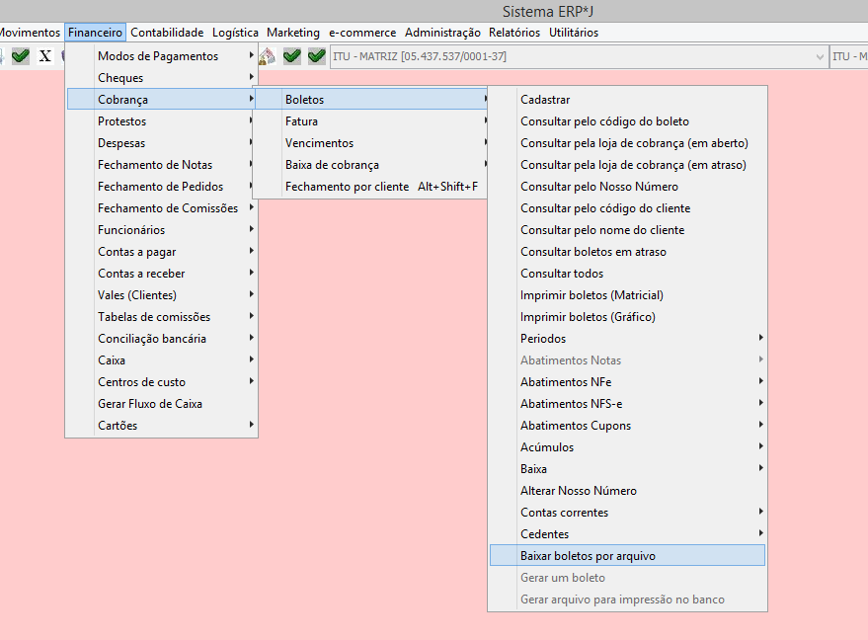

  - Cobrança de Duplicatas/faturas em atraso:
- No sistema ERPJ acessar menu (Relatórios – Relatório Financeiro – Cobrança em atraso (origem da venda) – Selecionar a loja – Tipo de Relatório (boletos ou faturas) – Ordenar por cliente – Não incluir os protestos – Filtrar por data de vencimento – Escolher o período desejado – Visualizar Impressão);
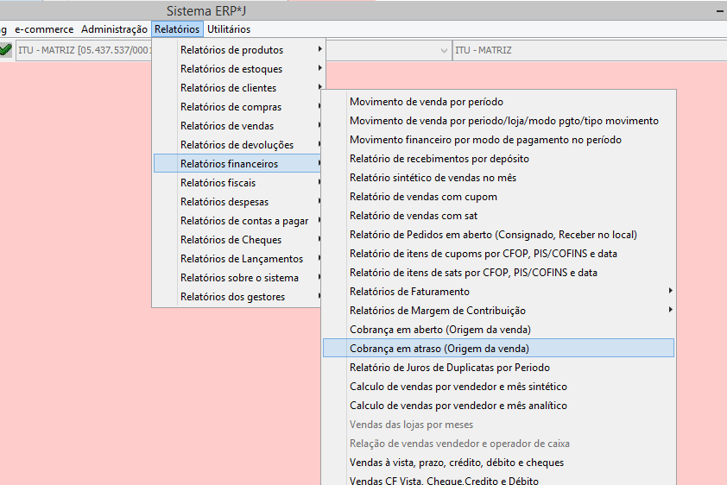

- Após o relatório impresso, bloquear todos os clientes em atraso (Cadastro – Clientes/Fornecedores – Outras consultas – Consulta de cadastros que são clientes) procurar pelo código de cadastro, ou nome do cliente, clicar duas vezes sobre o cadastro e clicar em inativo, colocar na observação do cadastro o motivo, nome de quem alterou e a data, e alterar o cadastro;
- Ligar para todos os clientes avisando do débito na loja e se o cliente possuir e-mail enviar aviso de vencimentos clicando no botão Cobrança – Enviar aviso de vencimentos, na tela de cadastro do cliente, anotando a ocorrência na observação.

  - Registrar os boletos em Banco:
- No sistema ERPJ acessar o menu Financeiro – Cobrança – Boletos – Gerar arquivos de Remessa, selecionar o Cedente e cadastrar;
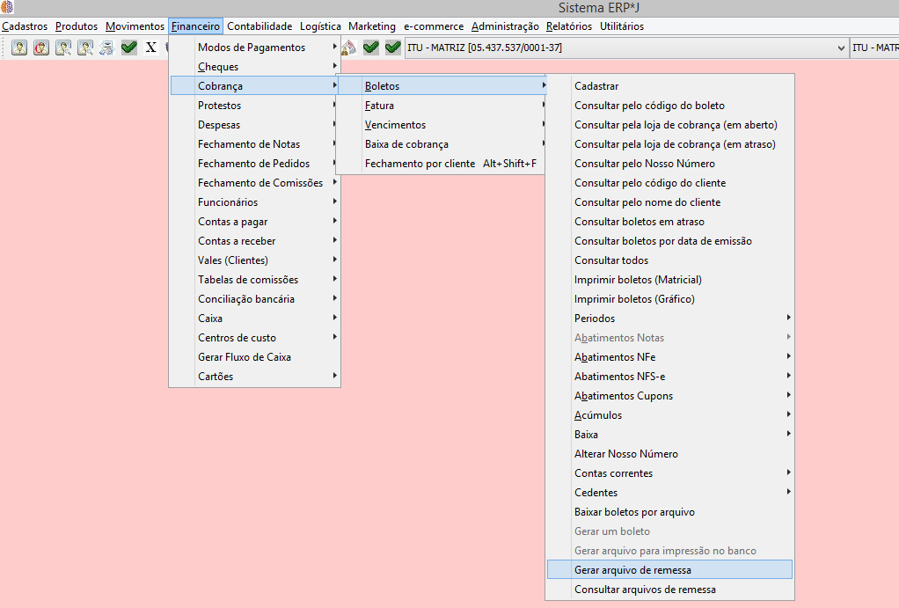

- Consultar os arquivos de Remessa (Financeiro – Cobrança – Boletos – Consultar Arquivos de Remessa), clicar duas vezes no cedente, Gerar Remessa e Exportar Arquivo, anotar o nome do arquivo;
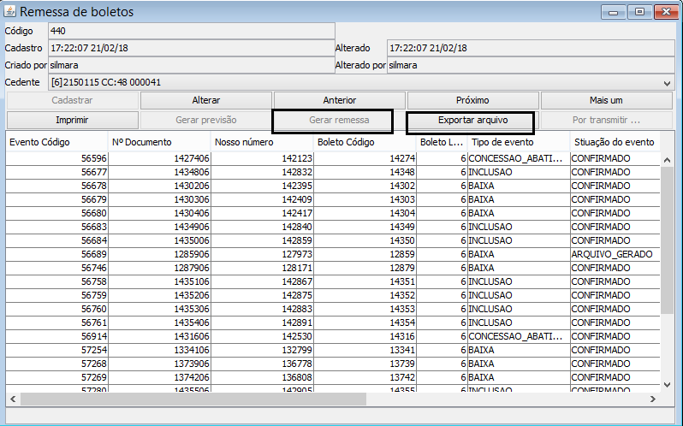
- Ir no site do banco Santander, e transmitir o arquivo, em caso de erro ou alerta no envio verificar com o setor de TI.

  - Envio de duplicatas para o cartório:
- No sistema ERPJ acessar o menu Financeiro – Cobranças – Boletos – Consultar pelo nome do cliente, selecionar a duplicata em aberto, clicar duas vezes, alterar a situação para Cartório e Alterar;
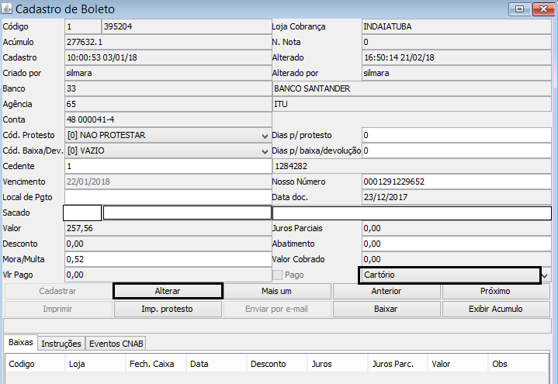

- Ir no site do Banco Santander, e comandar a Instrução PROTESTO;
- Após retirada do protesto no Banco, cadastrar no sistema ERPJ (Financeiro – Protestos – Cadastrar) e arquivar.
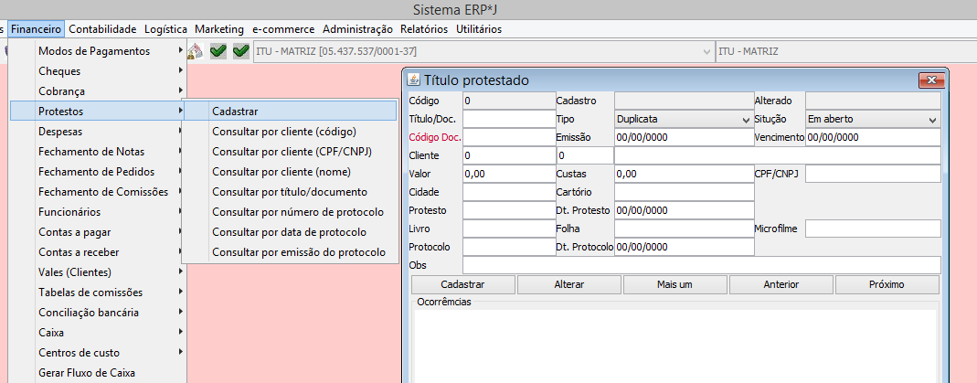

  - Envio de cheques para cartório:
- Após o cheque ter voltado sem fundos, e ter solicitado o endereço junto ao banco emissor (formulário FFI-008), preencher o Requerimento do cartório, no sistema ERPJ alterar a situação para Cartório, lembrando que cada cartório, tem um modelo próprio de requerimento, sempre consultar o correto antes de enviar.
- Após retirada do cartório;
- Se o devedor fez o pagamento do Cheque em cartório, fazer a baixa no sistema, conforme procedimento de baixa de cheques da ITFI-003 (4.4.);
- Se o cheque voltar protestado, alterar a situação para protesto, e cadastrar no sistema ERPJ (Financeiro – Protestos – Cadastrar) e arquivar.

  - Recebimento de Protesto e carta de Anuência:
- Em caso de recebimento de Títulos ou Cheques protestados, fazer a baixa no sistema ERPJ, conforme procedimento de baixa de duplicatas, da ITFI-003 (4.4.);
- Entregar para o cliente o Instrumento de Protesto original, para que o mesmo, leve ao cartório.
- Alguns cartórios, exigem também, a carta de anuência, neste caso, preencher o formulário FFI-009;
- Os protestos, só serão enviados para as filiais, após a confirmação da baixa no sistema.

- Registros
FFI-005 – Planilha de prazos especiais (fixo)
FFI-006 – Prazos especiais para boletos
FFI-007 – Prazos especiais para faturas
FFI-008 – Carta de solicitação de endereço
FFI-009 – Carta de anuência
(Sem códigos) - Francesas bancárias (própria do banco)
(Sem códigos) Instrumentos de Protestos (próprio do cartório)
(Sem códigos) Relatórios diversos do sistema ERPJ

- Histórico das Revisões

Revisão | Descrição | Revisor | Data
00 | Emissão inicial | Silmara Candiani Lemes | 11/07/2016
01 | Revisão do item 4.1 | Silmara Candiani Lemes | 27/02/2017
02 | Revisão dos itens 4.1 e 4.5 e Inclusão do item 4.4 | Silmara Candiani Lemes | 07/03/2018
03 | Revisão geral do documento | Silmara Candiani Lemes | 29/05/2019

